 

**Jak znaleźć miejsce i rozpocząć organizację wyjazdu Erasmus+ STA lub STT .**

**1. Wybór uczelni partnerskiej**

* Przejrzyj listę uczelni partnerskich dostępną na stronie internetowej uczelni:  
  **Studenci → Biuro Współpracy Międzynarodowej → Uczelnie Partnerskie**.
* Wybierz uczelnię, która najlepiej odpowiada Twoim potrzebom, np.:
  + realizuje interesujące projekty badawcze lub prowadzi zbieżny kierunek nauczania;
  + znana jest z innowacyjnych rozwiązań;
  + jest otwarta na wymianę dobrych praktyk;
  + posiada dział, który chcesz odwiedzić;
  + prowadzi kierunki pokrewne do Twojej specjalizacji lub przedmiotu, którego uczysz;
  + organizuje *Staff Week* w interesującym Cię temacie (z góry ustalony harmonogram);
  + oferuje szkolenia językowe lub rozwojowe;
  + może być potencjalnym partnerem w przyszłej współpracy naukowej.

**2. Nawiązanie kontaktu z uczelnią partnerską**

* Odnajdź kontakt do koordynatora programu Erasmus+ na stronie wybranej uczelni, np. wpisując w wyszukiwarce uczelni frazę *“Erasmus+ mobility”.*
* Szukaj kontaktu do osób odpowiedzialnych za:
  + *Incoming Staff/Teachers,*
  + *koordynatorów Erasmus+,*
  + *international cooperation/partnerships.*
* Nie zniechęcaj się brakiem natychmiastowej odpowiedzi.

**a) Jeśli uczelnia znajduje się na liście partnerów:**

W wiadomości e-mail do koordynatora należy:

1. Przedstawić siebie oraz swoją uczelnię.
2. Wspomnieć, że uczelnie współpracują w ramach programu Erasmus+.
3. Zaproponować wizytę w ramach:
   * **STA – Mobility for Teaching** lub
   * **STT – Staff Mobility for Training**.
4. Zapytać o preferowany termin lub zaproponować własny.

*(Wzór wiadomości można uzyskać w Biurze Współpracy Międzynarodowej.)*

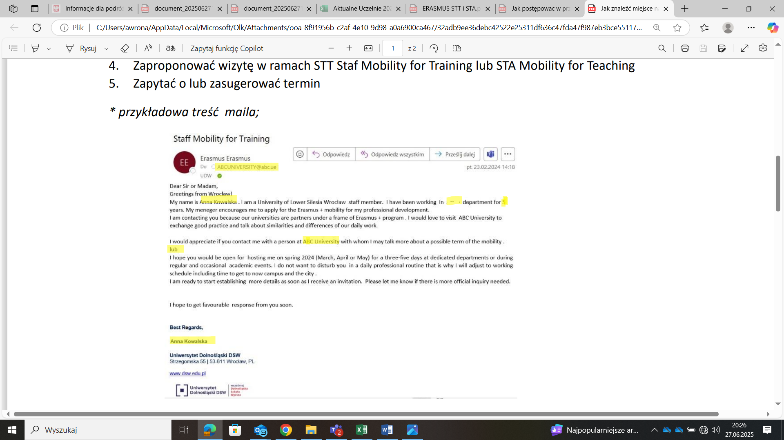

**b) Jeśli uczelnia nie znajduje się na liście partnerów:**

* Prześlij informację o wybranej uczelni do *Biura Współpracy Międzynarodowej:*  
  📧 **international@wsei.edu.pl**
* Do wiadomości dołącz:
  + opis dotychczasowych ustaleń,
  + kontakt do osoby odpowiedzialnej z uczelni zagranicznej.
* BWM podejmie działania w celu zawarcia umowy dwustronnej.

**3. Ustalenie terminu i zaproszenie**

* Po uzgodnieniu terminu mobilności, poproś uczelnię partnerską o wystawienie **oficjalnego zaproszenia**, które zawiera:
  + zgodę na przyjazd,
  + dokładne daty mobilności (obejmujące wyłącznie dni robocze).

**4. Wypełnienie dokumentacji**

* Pobierz ze strony BWM odpowiedni formularz:
  + **Staff Mobility for Teaching Agreement** lub
  + **Staff Mobility for Training Agreement**.
* Uzupełnij dokument, który musi być podpisany przez:
  + reprezentanta uczelni goszczącej,
  + reprezentanta uczelni wysyłającej,
  + osobę wyjeżdżającą.
* Dokument zostanie podpisany po otrzymaniu zgody na wyjazd.

C:\Users\awrona\OneDrive - Wyższa Szkoła Ekonomii i Informatyki w Krakowie (1)\Pulpit\WSEI\WSEI Logo Set\WSEI Logo Set\JPG\2_wsei_short_color.jpgC:\Users\awrona\OneDrive - Wyższa Szkoła Ekonomii i Informatyki w Krakowie (1)\Pulpit\WSEI\WSEI Logo Set\WSEI Logo Set\JPG\2_wsei_short_color.jpg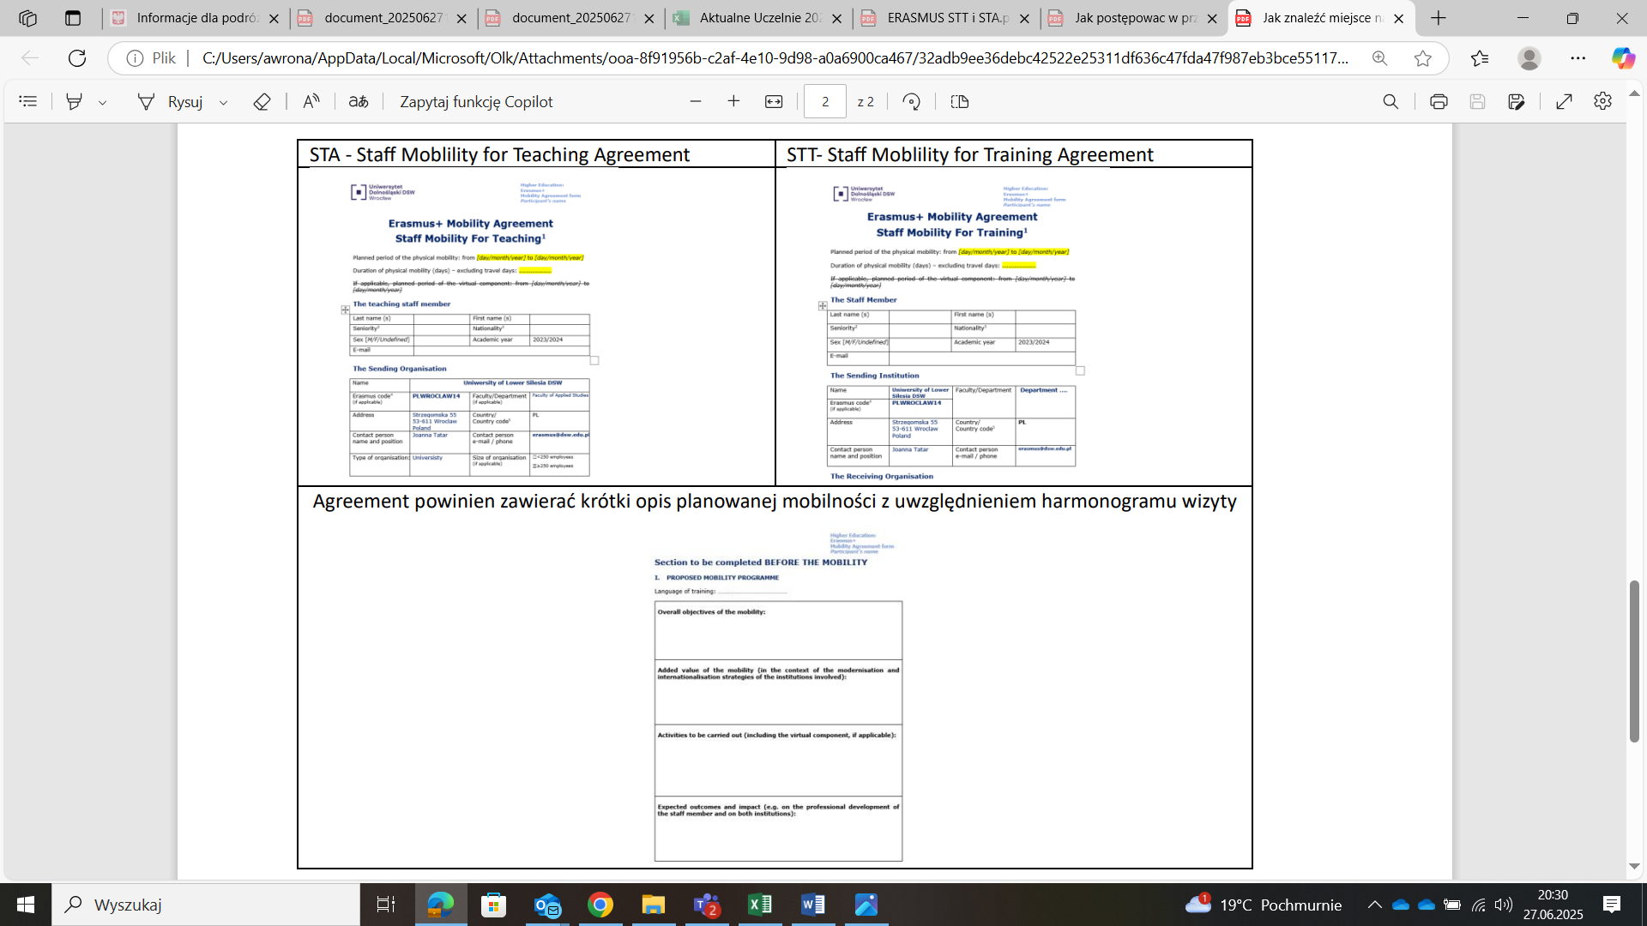

**5. Złożenie formularza zgłoszeniowego**

* Wypełnij i złóż odpowiedni **Formularz Zgłoszeniowy dla Pracowników Administracyjnych lub Wykładowców w ramach programu Erasmus+**.
* Formularz dostępny jest w folderze na stronie *BWM/wymiana akademicka/do pobrania.*

**6. Dalsze kroki z BWM**

* Kolejne etapy realizowane będą przy wsparciu pracownika *Biura Współpracy Międzynarodowej*.
* W razie pytań Biuro pozostaje do Twojej dyspozycji.

Powodzenia !